Para adicionar um tema ao seu zabbix, faça os seguintes passos:

1- faça uma copia do thema blue-theme.css para my-theme.css

2- Agora vamos alterar as cores, faça isso bom base nas cores da sua empresa!

(vou usar meu tema do meu laboratório como exemplo)

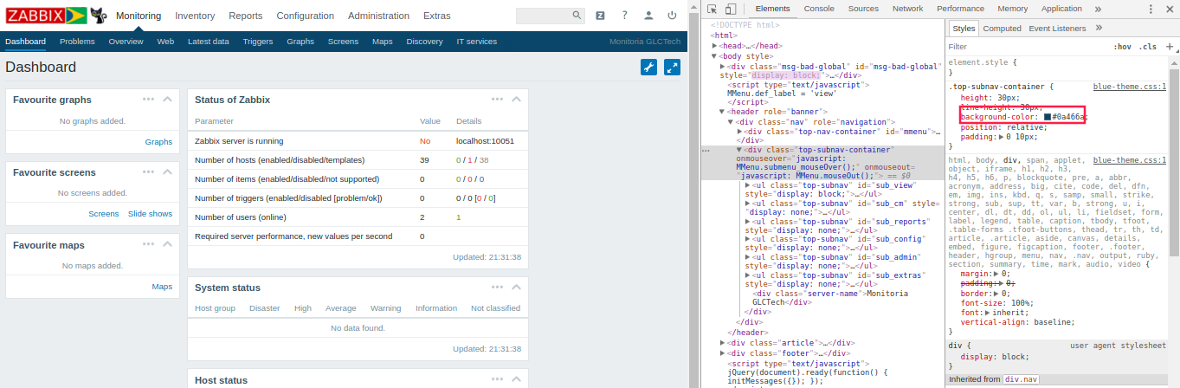

A cor que está dentro do retângulo é a cor padrão do zabbix, troque tudo que tiver esta cor pela cor da empresa, como no exemplo:

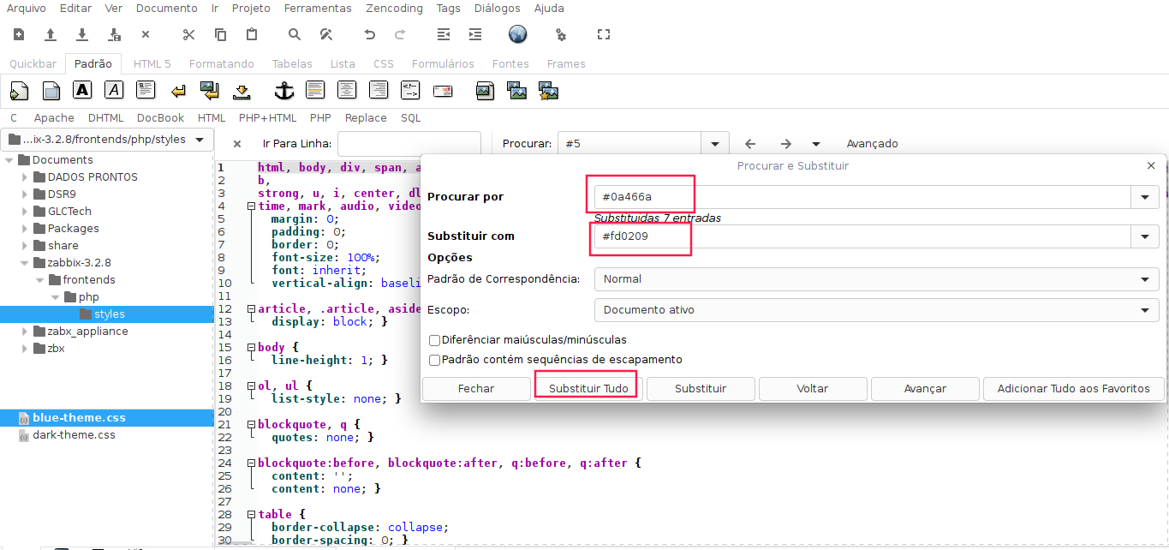

Depois clique em “substituir tudo”.

Após isso no servidor, edite o “my-theme,css” e cole o novo código.

Agora para finalizar, vamos alterar o arquivo ZBase.php, que fica no caminho:

**/usr/share/zabbix/include/classes/core (instalação via pacote)**

**/var/www/html/zabbix/include/classes/core (instalação vi source)**

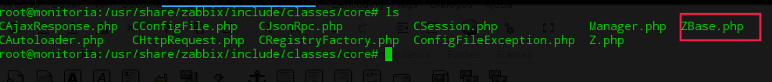

Com o arquivo aberto, vamos alterar a linha 260, na verdade vamos adicionar uma linha!

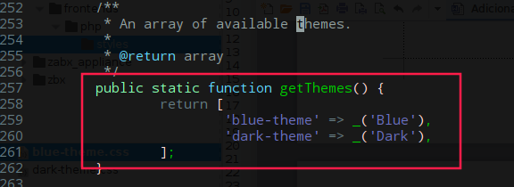

Vamos adicionar a linha, vai ficar como na imagem abaixo:

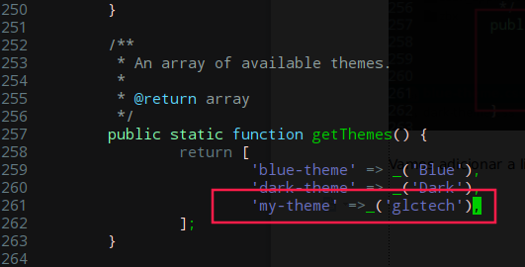

Após as alterações, reinicie o apache, e veja o resultado:

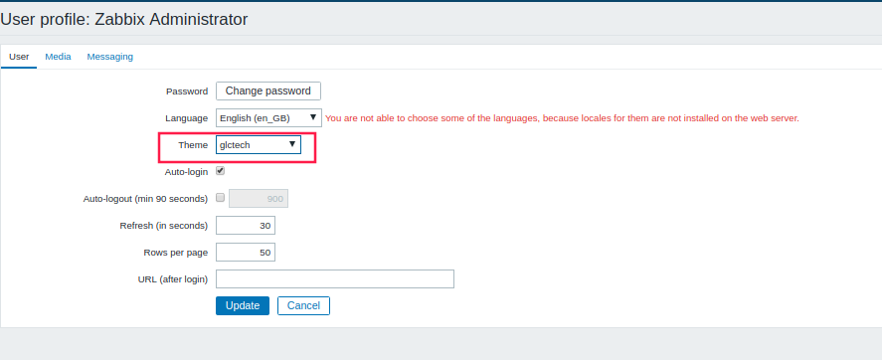

Clique em “update” e veja o resultado:

